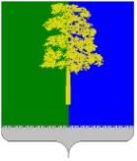
Муниципальное образование Кондинский район
Ханты-Мансийского автономного округа – Югры

АДМИНИСТРАЦИЯ КОНДИНСКОГО РАЙОНА

ПОСТАНОВЛЕНИЕ

от 19 февраля 2026 года |  |  | № 181
 | пгт. Междуреченский

Об утверждении проекта планировки
и проекта межевания территории

В соответствии со статьей 45 Градостроительного кодекса Российской Федерации, Федеральным законом от 06 октября 2003 года № 131-ФЗ
«Об общих принципах организации местного самоуправления в Российской Федерации», администрация Кондинского района постановляет:
1. Утвердить проект планировки территории и проект межевания территории под размещение объекта «Индивидуальный рабочий проект № 567 СПНГ на строительство поисково-оценочной скважины 15ПО Западно-Зимнего лицензионного участка», расположенного на территории муниципального образования Кондинский район Ханты-Мансийского автономного
округа – Югры Тюменской области (приложение).
2. Постановление разместить на официальном сайте органов местного самоуправления Кондинского района.
3. Контроль за выполнением постановления возложить на заместителя главы района А.И. Уланова.

Исполняющий обязанности  главы района |  | М.А.Минина

жм/Банк документов/Постановления 2026
Приложение
к постановлению администрации района
от 19.02.2026 № 181

Проект планировки территории для размещения объекта,
расположенного на территории Кондинского района
«Индивидуальный рабочий проект № 567 СПНГ на строительство поисково-оценочной скважины 15ПО Западно-Зимнего лицензионного участка»

Землепользователь - общество с ограниченной ответственностью «Газпромнефть-Хантос»

Основная часть проекта планировки территории

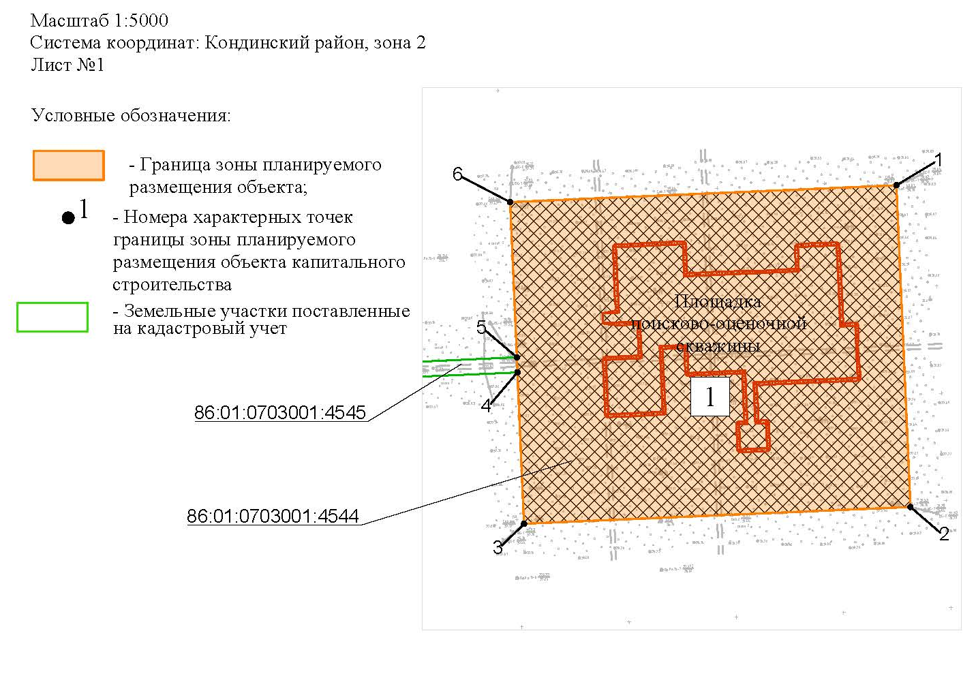

Положение о размещении объекта
для размещения объекта, расположенного на территории Кондинского района
«Индивидуальный рабочий проект № 567 СПНГ на строительство поисково-оценочной скважины 15ПО Западно-Зимнего лицензионного участка»

1. Проект планировки территории

1.1. Наименование, основные характеристики (категория, протяженность, проектная мощность, пропускная способность, грузонапряженность, интенсивность движения) и назначение планируемых для размещения линейных объектов

Документация по планировке территории «Индивидуальный рабочий проект
№ 567 СПНГ на строительство поисково-оценочной скважины 15ПО Западно-Зимнего лицензионного участка» (далее - проектируемый объект) разрабатывается для размещения следующего объекта:
Площадка скважины №15ПО.
Основные характеристики представлены в таблице 1.

Таблица 1

Основные характеристики проектируемого объекта

Наименование | Площадь участка по подошве насыпи, га
1 | 2
Площадка скважины №15ПО | 2,7575
Примечание: площади покрытий и застройки отсутствуют

Сведения о функциональном назначении сооружения: капитальное строительство - поисково-оценочное бурение на Западно-Зимнем лицензионном участке.
Строительный адрес: Тюменская область, Ханты-Мансийский автономный
округ – Югра, Кондинский район.

1.2. Перечень субъектов Российской Федерации, перечень муниципальных районов, городских округов в составе субъектов Российской Федерации, перечень поселений, населенных пунктов, внутригородских территорий городов федерального значения, на территориях которых устанавливаются зоны планируемого размещения линейных объектов

Проектируемый объект «Индивидуальный рабочий проект № 567 СПНГ на строительство поисково-оценочной скважины 15ПО Западно-Зимнего лицензионного участка» расположен в Ханты-Мансийском автономном округе – Югре, Кондинском районе, на территории Западно-Зимнего лицензионного участка, на землях лесного фонда в пределах Кондинского лесничества, Болчаровского участкового лесничества, Ханты-Мансийского урочища в квартале: №312.
Площадь зоны планируемого размещения объекта составляет 10,8070 га.

1.3. Перечень координат характерных точек границ зон планируемого
размещения линейных объектов

Таблица 2

Перечень координат характерных точек, границы зоны планируемого размещения
линейных объектов приведен в системе координат МСК-86, зона - 2

Номер характерной  точки | X | Y
1 | 839742,56 | 2665558,93
2 | 839442,76 | 2665571,98
3 | 839427,08 | 2665212,20
4 | 839568,19 | 2665206,06
5 | 839582,18 | 2665205,44
6 | 839726,89 | 2665199,14

1.4. Перечень координат характерных точек границ зон планируемого размещения

линейных объектов, подлежащих переносу (переустройству) из зон планируемого размещения линейных объектов

Объекты, подлежащие переносу или переустройству, из зон планируемого размещения линейного объекта отсутствуют.

1.5. Предельные параметры разрешенного строительства, реконструкции объектов капитального строительства, входящих в состав линейных объектов в границах зон их планируемого размещения

Предельные (минимальные и (или) максимальные) размеры земельных участков и предельные параметры разрешенного строительства объектов капитального строительства включают в себя:
1) предельные (минимальные и (или) максимальные) размеры земельных участков,
в том числе их площадь;
2) минимальные отступы от границ земельных участков в целях определения мест допустимого размещения зданий, строений, сооружений, за пределами которых запрещено строительство зданий, строений, сооружений;
3) предельное количество этажей или предельную высоту зданий, строений, сооружений;
4) максимальный процент застройки в границах земельного участка, определяемый как отношение суммарной площади земельного участка, которая может быть застроена,
ко всей площади земельного участка.
На земельные участки, занятые линейными объектами, или предназначенные
для размещения линейных объектов, действие градостроительных регламентов
не распространяется.
Учитывая основные технические характеристики проектируемого объекта, проектом планировки территории определены границы зоны его планируемого размещения. Граница зоны планируемого размещения объекта установлена в соответствии с требованиями действующих норм отвода земель, площадь составляет 10,8070 га.

Таблица 3

Сведения о зоне размещения объекта

№  п/п | Наименование объекта | Площадь, га
1 | 2 | 3
1. | Площадка скважины №15ПО | 10,8070

1.6. Информация о необходимости осуществления мероприятий по защите сохраняемых объектов капитального строительства (здание, строение, сооружение, объекты, строительство которых не завершено), существующих и строящихся на момент подготовки проекта планировки территории, а также объектов капитального строительства, планируемых к строительству в соответствии с ранее утвержденной документацией по планировке территории, от возможного негативного воздействия в связи с размещением линейных объектов

Безопасность проектируемых сооружений обеспечивается расположением их на соответствующих расстояниях от объектов инфраструктуры, что обеспечивает сохранность существующих объектов при строительстве новых, безопасность при проведении работ и надежность в процессе эксплуатации.
Вариантность выбора места размещения линейных объектов не рассматривалась,
так как проектируемый объект технологически привязан к объектам сложившейся инфраструктуры (продолжение разработки и обустройства Западно-Зимнего лицензионного участка).

1.7. Информация о необходимости осуществления мероприятий по сохранению

объектов культурного наследия от возможного негативного воздействия

в связи с размещением линейных объектов

На территории размещения проектируемого объекта, объекты культурного наследия, включенные в Единый государственный реестр объектов культурного наследия Российской Федерации, выявленные объекты культурного наследия и объекты, обладающие признаками объекта культурного наследия, отсутствуют.
Осуществление мероприятий по сохранению объектов культурного наследия
от возможного негативного воздействия в связи с размещением линейных объектов
не требуется.
Проектируемый объект не попадает в границы территорий традиционного природопользования коренных малочисленных народов Севера федерального, регионального и местного значения.

1.8. Информация о необходимости осуществления мероприятий

по охране окружающей среды

Проектируемый объект расположен вне зон особо охраняемых природных территорий федерального, регионального и местного значения.
Реализация проекта не приведет к загрязнению территории района расположения объекта. Производство строительно-монтажных работ в границах отвода земель позволит свести к минимуму воздействие на окружающую среду. По окончании строительства объекта предусматривается благоустройство территории и рекультивация земельных участков.
Ущерб окружающей среде может быть нанесен лишь в аварийных случаях, но для их предотвращения предусмотрены все возможные мероприятия в соответствии с требованиями законодательства Российской Федерации.

1.9. Информация о необходимости осуществления мероприятий по защите территории

от чрезвычайных ситуаций природного и техногенного характера, в том числе по обеспечению пожарной безопасности и гражданской обороне

В проектной документации разработаны разделы по мероприятиям: по защите территории от чрезвычайных ситуаций природного и техногенного характера, по пожарной безопасности и гражданской обороне, обеспечивающие решение задач по предупреждению и предотвращению данных ситуаций.

Положение о размещении объекта
для размещения объекта, расположенного на территории Кондинского района «Индивидуальный рабочий проект № 567 СПНГ на строительство поисково-оценочной скважины 15ПО Западно-Зимнего лицензионного участка»

2. Проект планировки территории

2.1. Перечень образуемых земельных участков

Общая площадь зоны планируемого размещения проектируемого объекта составляет 10,8070 га.
Категория земель - Земли лесного фонда.
Проектируемые объекты не пересекают земель сельскохозяйственного назначения, особо охраняемых природных территорий - участок, выбранный для строительства, располагается на землях Кондинского лесничества, Болчаровского участкового лесничества, Ханты-Мансийского урочища, в квартале: №312.
Расчет площади земельного участка произведен в соответствии с действующими нормами и земельным законодательством.

Таблица 1

Сведения о площадях земельных участков,
необходимых для строительства и эксплуатации объекта

Наименование объекта | Площадь вновь испрашиваемых земельных участков, га | Разрешенное использование | Способ образования земельных участков | Площадь по земельным участкам, арендованным ранее, га
1 | 2 | 3 | 4 | 5
«Индивидуальный рабочий проект № 567 СПНГ на строительство поисково-оценочной скважины 15ПО Западно-Зимнего лицензионного участка» | 0 | Геологическое изучение недр, разведка и добыча полезных ископаемых | Новые участки не образуются | 10,8070

Проект межевания территории выполняется по результатам анализа ранее созданных и ранее сформированных земельных участков в границах межевания согласно разработанному проекту планировки.
Проектом межевания определены площади и границы земельных участков под строительство объектов. Общие данные по земельным участкам, в границах территории межевания отображены в составе графических материалов (чертеж межевания территории).
В соответствии со статьей 43 пункта 3 Градостроительного кодекса Российской Федерации от 29 декабря 2004 года подготовка проектов межевания подлежащих застройке территорий осуществляется в целях установления границ незастроенных земельных участков, планируемых для предоставления физическим и юридическим лицам для строительства и эксплуатации, а также границ земельных участков, предназначенных для размещения объектов капитального строительства федерального, регионального или местного значения.
Данный проект межевания территории разработан с целью установления границ земельных участков под проектируемый объект «Индивидуальный рабочий проект
№ 567 СПНГ на строительство поисково-оценочной скважины 15ПО Западно-Зимнего лицензионного участка». Участки производства работ будут использоваться в строго отведенных границах. Не предусмотрено размещение объекта за пределами земельного отвода.
Размещение проектируемых объектов выбрано с учетом наименьшего воздействия на окружающую среду путем рационально использования земель и оформлено соответствующими схемами расположения земельного участка на кадастровом плане территории.
Новых земельных участков не образуется.
Использование земельных участков для строительства и эксплуатации объекта «Индивидуальный рабочий проект № 567 СПНГ на строительство поисково-оценочной скважины 15ПО Западно-Зимнего лицензионного участка» неограниченным кругом лиц не предусматривается, изъятие для государственных или муниципальных нужд не требуется.

2.2. Перечень координат характерных точек

образуемых земельных участков

Новых земельных участков не образуется.

2.3. Сведения о границах территории, применительно к которой осуществляется подготовка проекта межевания, содержащие перечень координат характерных точек таких границ в системе координат, используемой для ведения Единого государственного реестра недвижимости. Координаты характерных точек границ территории, применительно к которой осуществляется подготовка проекта межевания, определяются в соответствии с требованиями к точности определения координат характерных точек границ, установленных в соответствии с Градостроительным кодексом Российской Федерации

для территориальных зон

Проектируемый объект не пересекает границ территории, в отношении которой был ранее утвержден проект межевания территории. Перечень координат характерных точек данных границ не приводится в связи с их отсутствием.

2.4. Вид разрешенного использования образуемых земельных участков, предназначенных для размещения линейных объектов и объектов капитального строительства, проектируемых в составе линейного объекта, а также существующих земельных участков, занятых линейными объектами и объектами капитального строительства, входящими в состав линейных объектов, в соответствии с проектом планировки территории

Вид разрешенного использования образуемых земельных участков установлен в соответствии с пунктом 11 статьи 25 Лесного кодекса Российской Федерации:
осуществление геологического изучения недр, разведка и добыча полезных ископаемых.

2.5. Целевое назначение лесов, вид (виды) разрешенного использования лесного участка, количественные и качественные характеристики лесного участка, сведения о нахождении лесного участка в границах особо защитных участков лесов

При обследовании уточнены материалы лесоустройства и установлено:
1. Участок расположен в эксплуатационных лесах, категории защитных лесов:
Кондинское лесничество, в том числе:

Таблица 2

Информация о лесных участках

№ участка | Участковое лесничество/ урочище (при наличии) | № квартала | Целевое назначение лесов | Номер учетной записи в государственном лесном реестре | Кадастровый номер | Площадь
 |  |  |  |  |  | га | кв. м
1 | Болчаровское/ Ханты-Мансийское | 312  (3, 20, 29,  44) | Эксплуатационные | 86/03/004/2025-10/00047 | 86:01:0703001:4544 | 10,8070 | 108 070

Субъект Российской Федерации: Ханты-Мансийский автономный округ – Югра.
Муниципальный район: Кондинский.
2. Лесистость муниципального района: 45,5%.
3. Общая площадь участка: 10,8070 га, в том числе:

Таблица 3

Информация о лесных участках

Общая площадь - всего | В том числе
Общая площадь - всего | лесные земли |  |  |  |  | нелесные земли
Общая площадь - всего | покрытые лесной растительностью | в том числе покрытые лесными культурами | лесные питомники, плантации | непокрытые лесной растительностью | Итого | дороги | просеки | болота | другие | Итого
1 | 2 | 3 | 4 | 5 | 6 | 7 | 8 | 9 | 10 | 11
10,8070 | 8,4340 | 0 | 0 | 0 | 8,4340 | 0 | 0 | 2,2740 | 0,0990 | 2,3730

4. Сведения об особо защитных участках лесов (ОЗУ), особо охраняемых природных территорий (ООПТ), зонах с особыми условиями использования территорий на проектируемом лесном участке.

Таблица 4

Информация о лесных участках

№ п/п | Наименование участкового лесничества | Наименование урочища  (при наличии) | Виды ОЗУ, наименование ООПТ, виды зон с особыми условиями использования территорий | Перечень лесных кварталов или их частей | Перечень лесных выделов или их частей | Площадь (га)
1 | 2 | 3 | 4 | 5 | 6 | 7
- | - | - | - | - | - | -

5. Сведения об обременениях: обременений нет.
6. Количественные и качественные характеристики проектируемого лесного участка.

Таблица 5

Характеристика насаждений лесного участка

Целевое назначение лесов | Участковое лесничество/урочище (при наличии) | Лесной квартал | Лесотаксационный выдел | Преобладающая порода | Площадь (га)/ запас древесины (куб. м) | В том числе по группам возраста древостоя (га/куб. м)
 |  |  |  |  |  | Молод-няки | Средне-возраст-ные | Приспе-вающие | Спелые и перестой-ные
1 | 2 | 3 | 4 | 5 | 6 | 7 | 8 | 9 | 10
86:01:0703001:4544
Площадка скважины №15ПО
Эксплуатационные | Болчаровское/  Ханты-Мансийское | 312 | 3 | - | 2,2740/-- | Болото
Эксплуатационные | Болчаровское/  Ханты-Мансийское | 312 | 20 | Хв., С | 8,2500/2 123 | - | 8,2500/  2 123 | - | -
Эксплуатационные | Болчаровское/  Ханты-Мансийское | 312 | 29 | Хв., С | 0,1840/8 | - | 0,1840/8 | - | -
Эксплуатационные | Болчаровское/  Ханты-Мансийское | 312 | 44 | - | 0,0990/-- | Болото
Всего по участку |  |  |  |  | 10,8070/2 131 | - | 8,4340/  2 131 | - | -

Таблица 6

Средние таксационные показатели насаждений лесного участка

Лесной квартал | Лесотаксационный выдел | Целевое назначение лесов | Преобладающая порода | Состав насаждений | Возраст | Бонитет | Полнота | Средний запас древесины (куб.м/га)
 |  |  |  |  |  |  |  | Молод- няки | Средне- возраст- ные | Приспе- вающие | Спелые и перестой- ные
1 | 2 | 3 | 4 | 5 | 6 | 7 | 8 | 9 | 10 | 11 | 12
86:01:0703001:4544
Площадка скважины №15ПО
312 | 20 | Эксплуатационные | Хв., С | 10С | 95 | 4 | 1 | - | 240 | - | -
312 | 29 | Эксплуатационные | Хв., С | 10С | 100 | 5Б | 0,5 | - | 40 | - | -

Таблица 7

Объекты лесной инфраструктуры

№ п/п | Лесничество | Участковое лесничество/  урочище (при наличии) | Лесной квартал | Лесотаксационный выдел | Наименование объекта | Единица измерения | Объем
1 | 2 | 3 | 4 | 5 | 6 | 7 | 8
- | - | - | - | - | - | - | -

Таблица 8

Объекты лесного семеноводства

№ п/п | Лесничество | Участковое лесничество/ урочище (при наличии) | Лесной квартал | Лесотаксационный выдел | Наименование объекта | Единица измерения | Объем
1 | 2 | 3 | 4 | 5 | 6 | 7 | 8
- | - | - | - | - | - | - | -

Таблица 9

Объекты, не связанные с созданием лесной инфраструктуры

№ п/п | Лесничество | Участковое лесничество/ урочище (при наличии) | Лесной квартал | Лесотаксационный выдел | Наименование объекта | Единица измерения | Объем
1 | 2 | 3 | 4 | 5 | 6 | 7 | 8
- | - | - | - | - | - | - | -

7. Участок пригоден для заявленных целей.
(пригоден или не пригоден)
8. Цели использования: всего 10,8070 га, в том числе:
Защитные леса - 0 га;
Эксплуатационные леса - 10,8070 га.
Под объект: «Индивидуальный рабочий проект № 567 СПНГ на строительство поисково-оценочной скважины 15ПО Западно-Зимнего лицензионного участка».
9. При уточнении данных лесного участка сделаны следующие замечания и предложения (заключение территориального отдела - лесничества является обязательным пунктом): замечаний нет.
При проведении натурного обследования проектируемого лесного участка были выявлены следующие несоответствия с материалами лесоустройства: несоответствий нет.
Без разрешительных документов к работам не приступать. Соблюдать правила пожарной безопасности и Санитарные правила в лесах Российской Федерации.

Неотъемлемой частью является схема расположения и границы лесного участка.

Схема расположения и границ лесного участка
Ханты-Мансийский автономный округ – Югра, Кондинский район, земли лесного фонда, Болчаровское участковое лесничество, Ханты-Мансийское урочище

Объект «Индивидуальный рабочий проект № 567 СПНГ на строительство поисково-оценочной скважины 15ПО Западно-Зимнего лицензионного участка»

Площадь 10,8070 га | Масштаб 1: 50 000

